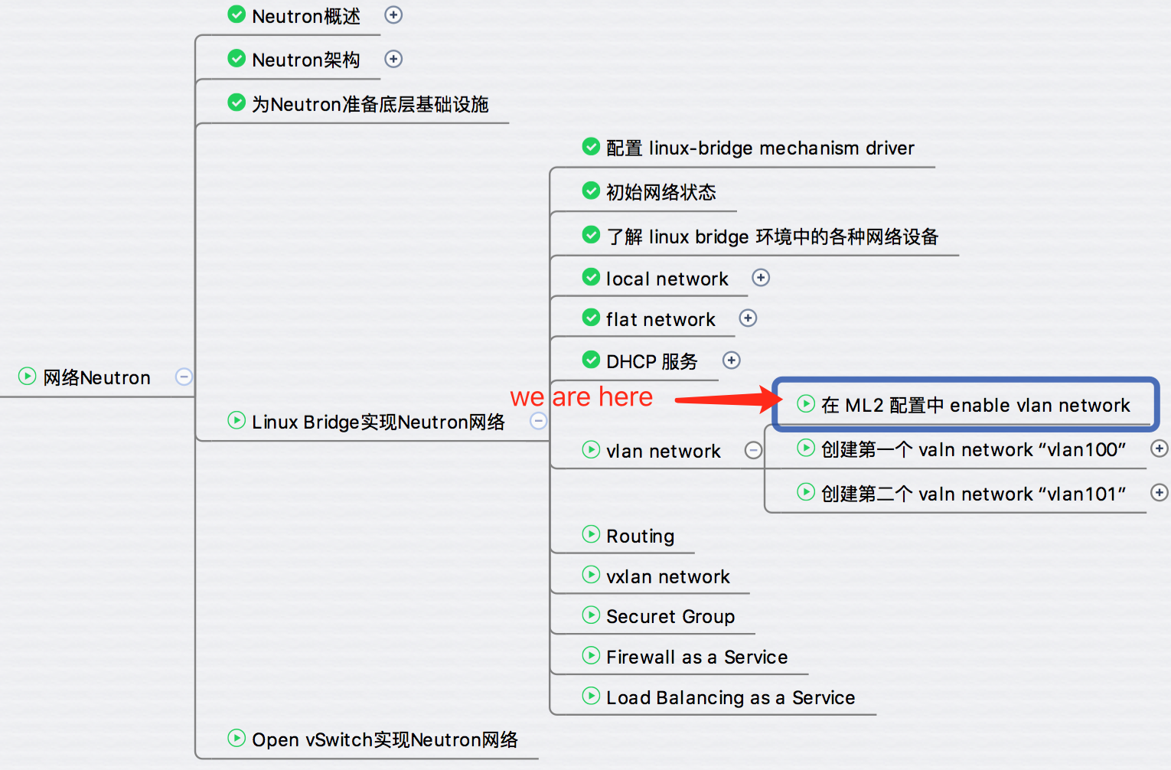

上一节我们学习了 Neutron Vlan Network 的原理，今天讨论如何在 ML2 配置中 enable 它。

首先在 /etc/neutron/plugins/ml2/ml2_conf.ini 中设置 vlan network 相关参数。

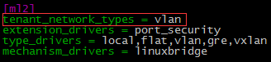

tenant_network_types = vlan

指定普通用户创建的网络类型为 vlan。

然后指定 vlan 的范围：

http://7xo6kd.com1.z0.glb.clouddn.com/upload-ueditor-image-20160929-1475155246496083388.jpg

上面配置定义了 label 为 “default” 的 vlan network，vlan id 的范围是 3001 - 4000。 这个范围是针对普通用户在自己的租户里创建 network 的范围。 因为普通用户创建 network 时并不能指定 vlan id，Neutron 会按顺序自动从这个范围中取值。

对于 admin 则没有 vlan id 的限制，admin 可以创建 id 范围为 1-4094 的 vlan network。

接着需要指明 vlan network 与物理网卡的对应关系：

http://7xo6kd.com1.z0.glb.clouddn.com/upload-ueditor-image-20160929-1475155246627042817.jpg

如上所示： 在 [ml2_type_vlan] 中定义了 lable “default”，[linux_bridge] 中则指明 default 对应的物理网卡为 eth1。

这里 label 的作用与前面 flat network 中的 label 一样，只是一个标识，可以是任何字符串。

配置完成，重启 Neutron 服务后生效。

​下一节将创建第一个 vlan network。